[南京林业大学风景园林学院PLoS ONE论文被撤稿，同行评审及出版流程遭质疑](https://mp.weixin.qq.com/s?__biz=MzIxMDEwNDU1OA==&mid=2647882858&idx=3&sn=2f5b1dff0c59773860a7ec40224ccd76)

原创sleuth[Pubpeer](javascript:void(0);)2025-04-12 19:28:07新加坡

 **提示**：**欢迎点击上方「Pubpeer」↑关注我们！**

编者按

**最新、最快、最真实的科研匿名评价论文报道；关注高校院所科研生态，欢迎提供新闻线索。联系邮箱：Pubpeer@qq.com**



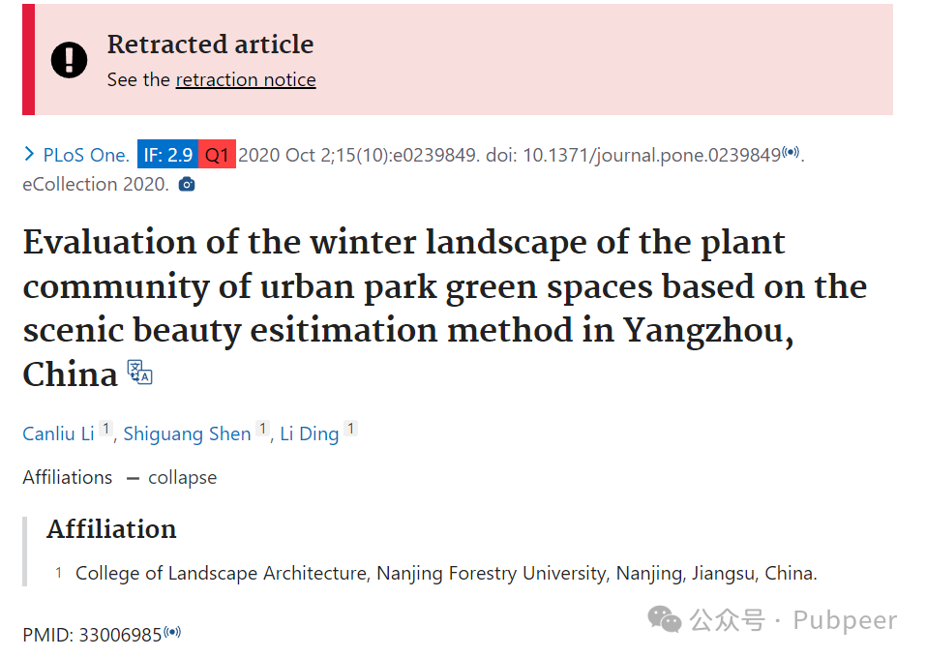

2020 年 10 月 1 日，南京林业大学风景园林学院的 Canliu Li、Shiguang Shen 和 Li Ding 在《PLoS ONE》杂志上发表了一篇题为《Evaluation of the winter landscape of the plant community of urban park green spaces based on the scenic beauty esitimation method in Yangzhou, China》的研究论文。该杂志影响因子为 2.9，属于 Q1 区。

此研究运用美景度评价方法，对中国扬州城市公园绿地植物群落的冬季景观进行了评估。研究成果对于优化城市公园绿地植物配置，提升冬季景观效果具有重要意义，为城市园林景观规划提供了科学依据。

然而，在 2025 年 4 月 9 日，《PLoS ONE》杂志编辑团队撤回了这篇文章。原因是该**文章被认定为一系列存在同行评审诚信问题以及可能操纵出版流程的投稿之一**。这些问题使得研究结果的有效性和出处受到质疑。编辑团队对在文章发表前未识别出这些问题表示遗憾。

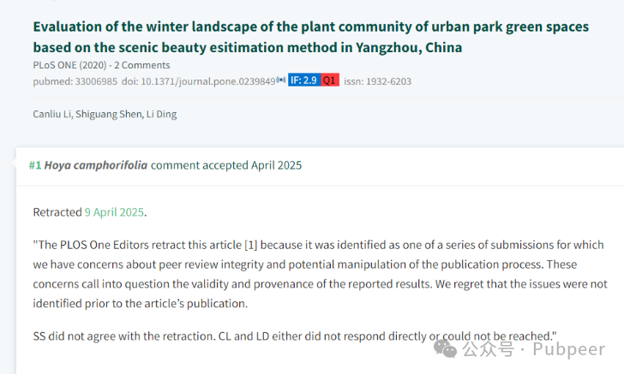

文章的作者之一 Shiguang Shen 不同意撤稿决定，而 Canliu Li 和 Li Ding 要么没有直接回应，要么无法联系到。此次撤稿事件引发了学术界的关注，也提醒科研人员和学术期刊要更加重视学术诚信和规范。

https://pubmed.ncbi.nlm.nih.gov/33006985/

https://pubpeer.com/publications/3170A0701CC32C0937B4AEF8395F16#0

来源：公众号pubpeer原创，文章涉及作者姓名都为音译名字；转载贴子请注明出处，若没注明pubpeer公众号出处，构成侵权。





声明：转载此文是出于传递更多信息之目的。若有来源标注错误或侵犯了您的合法权益，请作者持权属证明与本网联系，我们将及时更正、删除，谢谢

**Pubpeer，专注科研工作者。关注请长按上方二维码。投稿、合作、转载授权事宜请联系本号，回复2025，微信ID：BikElisabeth  或邮箱：Pubpeer@qq.com**